关于邀请高校代表参加2014年上海市大学生“百日千里”青春酷跑启动仪式的通知
各高校团委：
根据团中央、教育部、体育总局、全国学联开展大学生“走下网络、走出宿舍、走向操场”主题群众性课外体育锻炼活动的相关要求，为帮助和促进大学生积极参加体育运动、增强身体素质，团市委、市教委、市体育局、市学联决定联合开展上海大学生“百日千里”青春酷跑活动。此次活动的启动仪式将于3月22日在松江大学城体育场举行，现诚挚邀请贵校出席此次活动，具体事宜如下：
- 此次启动仪式将于3月22日（周六）上午9:30在松江大学城体育场（龙腾路388号,近东华大学）举行，请各校代表于9:00前到达活动场地；
- 请各校团委分管体育活动书记与校学生会分管主席莅临指导本次启动仪式；
- 请各校自行选拔40位跑步爱好者参与此次启动仪式跑步赛，并携带本校校旗，由一名同学担任旗手；
- 请参与同学当日着运动服和跑鞋，参加启动仪式和健康跑（距离约为3公里）。
联系人：张 磊15026792018
封 华13764468642
共青团上海市委员会
上海市学生联合会
2014年3月12日
带队信息回执
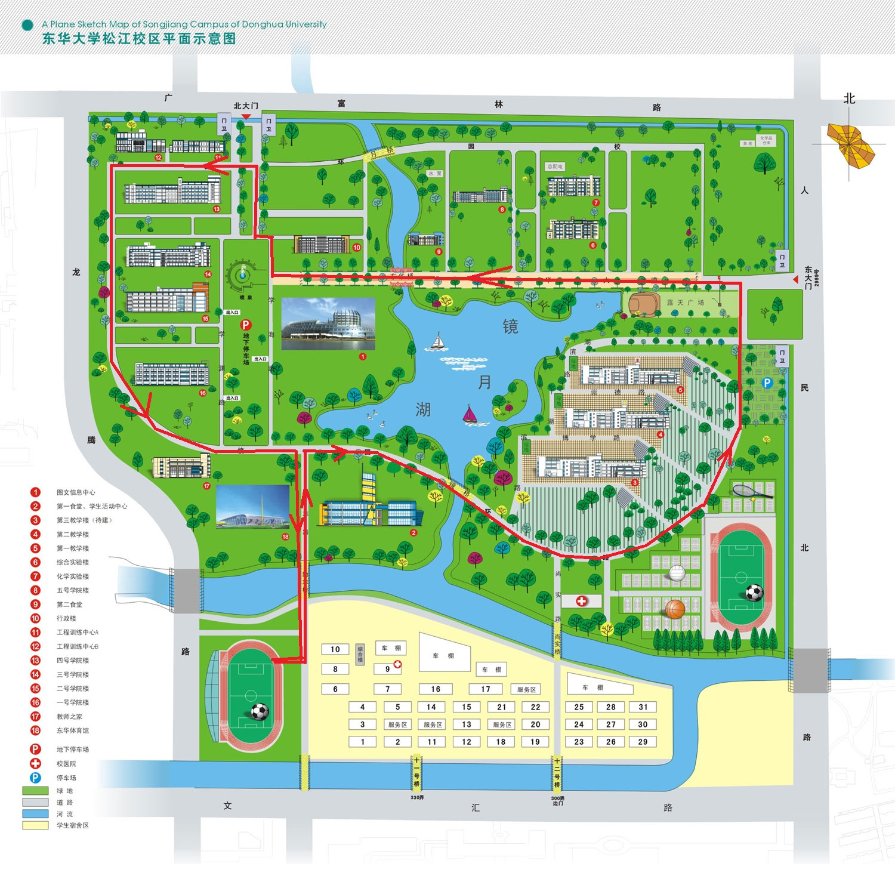
学校 | 姓名 | 职务 | 联系方式（手机）
上海交通大学 | 沈丽丹 | 团委副书记 | 13818152308
上海交通大学 | 杨普煜 | 学联副主席 | 15021827101
回执请发至邮箱xuexiaobu021@126.com

